Муниципальное бюджетное дошкольное образовательное

учреждение д/с «Светлячок» с.Ярлуково

Грязинского муниципального района Липецкой области

Проект для детей второй младшей группы:

«Овощи и фрукты — полезные продукты».

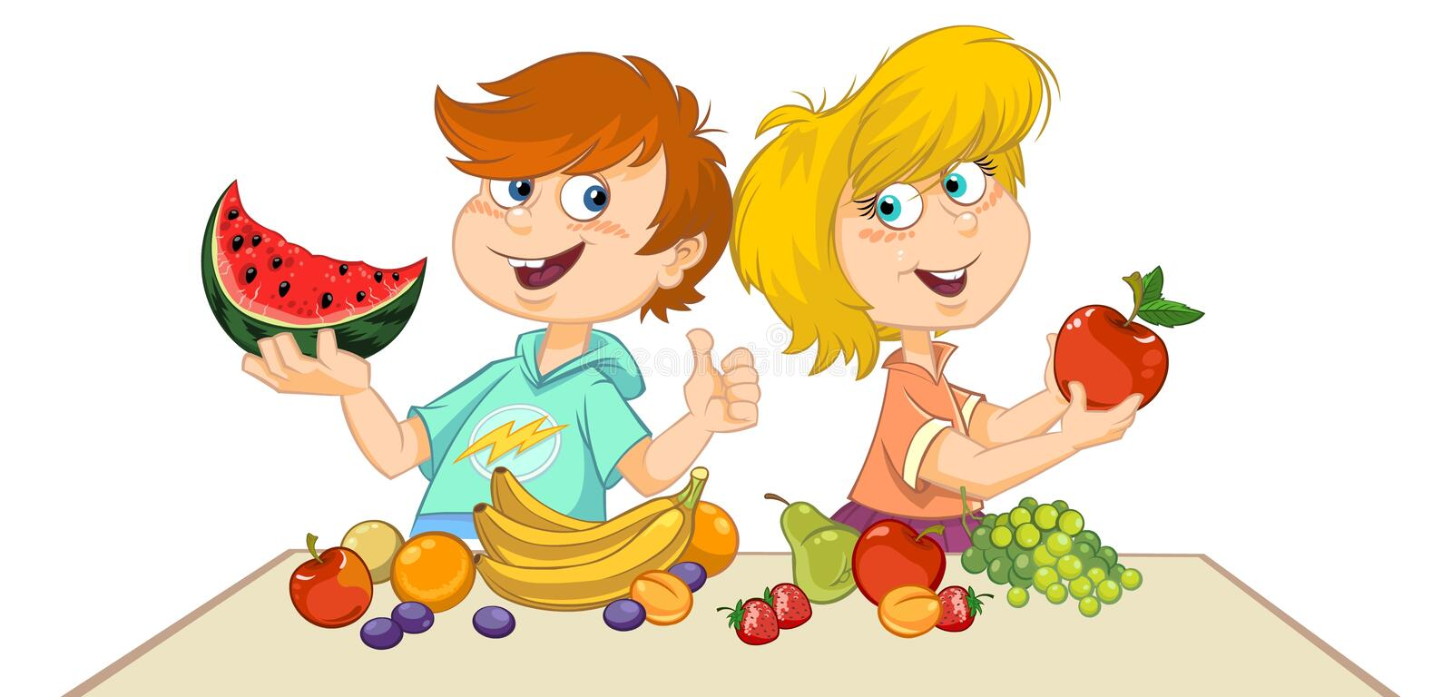

Разработала воспитатель

1 кв. категории:

                                                                                                   Ролдугина Е.А.

 2022г.

**Паспорт проекта.**

**Тип проекта:** познавательно-творческий

**Участники проекта:** воспитатель, дети младшего дошкольного возраста, родители воспитанников.

**Срок реализации:** октябрь 2022 года.

**Продолжительность:** краткосрочный (18.10.2022г. – 25.10.2022г.).

**Актуальность проекта:** Природа дарит много красивого, вкусного, полезного. Особенно щедра на подарки осень. Сколько вкусных фруктов и овощей созревает у людей в огородах и садах. Дети младшего дошкольного возраста имеют недостаточное представление об овощах и фруктах, о том, где они растут, и их роль в сохранении и укреплении здоровья.

В проекте *«Овощи и фрукты – полезные продукты»* ребята учатся классифицировать, сравнивать и обобщать полученные знания, что способствует умственному развитию детей, развивает интерес.

Цель проекта: Расширить и обогатить знания детей об овощах и фруктах.

Задачи:

Познавательное развитие: расширить представления детей о многообразии фруктов, овощей и о местах их произрастания. Закреплять названия цветов, форм, величины.

Речевое развитие: расширять и активизировать словарь детей, формировать умение подбирать имена прилагательных к существительным.

Социально-коммуникативное развитие: формировать умение работать в коллективе. Во время игр развивать интерес к окружающему миру; соблюдать правила поведения в природе.

Художественно-эстетическое развитие: учить передавать в лепке, рисунках, аппликациях цвет, форму фруктов, овощей; формировать навыки художественного исполнения различных образов в песнях и эмоциональную отзывчивость на произведение.

Физическое развитие: развивать все виды моторики: общую, мелкую, артикуляционную. Формировать умение координировать речь с движениями. Развивать чувство ритма. Формировать представление о ЗОЖ - мыть руки перед едой, мыть овощи, фрукты.

**Предполагаемый результат.**

1. У детей будут сформированы устойчивые представления о фруктах, овощах, о местах их произрастания, что они полезны и вкусны.

2. Повыситься познавательный интерес к фруктам, овощам, грибам, появиться желание помогать взрослым в сборе урожая.

3. Расширяться коммуникативные и творческие способности детей.

4. Дети научаться любить, охранять и беречь природу, соблюдать правила безопасного поведения в огороде, в саду.

5. У родителей повыситься интерес к жизни и деятельности детей в группе, они будут вовлечены в образовательный процесс.

**Этапы реализация проекта:**

**I** **этап - подготовительный:**

На подготовительном этапе происходило выявление у детей первоначальных знаний по данной теме, а также обогащение предметно- развивающей среды, подбор материалов и оборудования для НОД, бесед, игр с детьми, подбор художественной литературы, песен, дидактических, сюжетно-ролевых игр, пальчиковой и сюжетной гимнастики по теме проекта.

**II этап – основной:** реализация проекта через различные виды деятельности

Виды деятельности. Содержание:

Познавательно-исследовательская: Рассматривание иллюстраций с изображением овощей и фруктов.

- НОД *«Что нам осень подарила?»*.

- Просмотр презентации *«Дары осени»*.

- Беседы: *«Чем богата осень?»*, *«Что растет на грядках?», «Фруктовый сад»*.

-Рассматривание и сравнение овощей, фруктов *(по форме, размеру, длине, вкусу).*

-Экскурсия в огород ДОУ.

Игровая деятельность - Д/и *«Овощи – фрукты»*, *«Что, где растёт?»*, *«Чудесный мешочек»*, *«Четвёртый лишний»*, *«Чего не стало?»*,

- Пальчиковые игры и упражнения:

*«Урожай»*, *«Овощи»*, *«Мы делили апельсин», «Фрукты».*

- Настольно – печатные игры:

Разрезные картинки, *«Найди пару»*, *«Овощи и фрукты»*, *«Подбери картинку».*

- Сюжетно-ролевые игры:

*«Магазин»*, *«День рождение куклы Кати»*, *«Мама готовит обед», «Кафе-Хуторок»*.

- Отгадывание загадок по теме.

- Разучивание стихов, загадок об овощах.

- Чтение художественной литературы.

Чтение народных сказок: *«Репка»*, *«Вершки и корешки»*. В. Коркина.  Стихотворений: *«Что растёт на нашей грядке»*, Е. Благинина *«Приходите в огород».*

Продуктивная деятельность:

- Рисование *«Яблоки для ежат»*;

-Лепка *«Фрукты и овощи ля игрушек»;*

- Аппликация *«Конс*

*ервируем овощи».*

Музыкально – художественная деятельность: Разучивание и прослушивание музыкальных композиций.

- Инсценировка сказки *«Репка».*

Взаимодействие с семьей:

-Консультация для родителей:  *«Овощи и фрукты – витаминные продукты».*

- Совместное изготовление наглядного материала *«Чудесная корзина».*

III этап - заключительный:

Продуктивная деятельность детей:

- выставка работ детей: *«Яблоки для ежат»*,  *«Консервируем овощи».*

- Осенний праздник «Садово-огородная сказка».

- Участие родителей воспитанников в оформлении фотоконкурса: *«Дары осени»*, мероприятии *«Осенняя ярмарка».*

- Изготовление макета *«Чудесная корзина».*

- Обобщение материала проекта и его оформление.

Выводы:

В ходе проекта дети узнали, что осенью созревают овощи, фрукты. Что овощи созревают на грядках в огороде; фрукты в саду. Они полезны и вкусны.

Результаты проекта.

1. Расширились и обогатились знания детей о фруктах, овощах, грибах.

2. Пополнился словарный запас детей.

3. Расширились коммуникативные и творческие способности детей.

Конспект по познавательному развитию для детей второй младшей группы на тему: «Что нам Осень подарила?».

Цели:  
- учить дошкольников различать изменения в погодных явлениях осенью,  
- расширять представления о том, что осенью собирают урожай овощей и фруктов;  
- воспитывать интерес и бережное отношение к природе.  
Интеграция образовательных областей: познавательное развитие, речевое развитие, социально – коммуникативное развитие.

Ход занятия:

I. Организационный момент.  
Чтобы задать детишкам позитивное настроение, заучиваем не сложное, короткое стихотворение!  
Собрались все дети в круг.  
Я - твой друг и ты - мой друг.  
Крепко за руки возьмёмся  
И друг другу улыбнёмся.  
  
II Основная часть  
Воспитатель: Сейчас я загадаю Вам загадку! Слушайте внимательно!  
Листья с веток облетают,  
Птицы к югу улетают.  
«Что за время года?» — спросим.  
Нам ответят: «Это...» (осень)  
Какие вы у меня молодцы!   
  
Ребята, а вы заметили как поменялась погода? (ответы детей). За окном стало хмуро, наше любимое теплое солнышко спрятали темные тучки. А когда тучки начинают плакать, на дорожках появляются большие лужи!  
А как мы с вами стали одеваться с наступлением Осени? (ответы детей). Мы одеваем курточки, сапожки, шапочки, даже перчатки!  
Пальчиковая игра: "Овощи"  
У девчушки Зиночки овощи в корзиночке  
(Дети делают ладошки «корзинкой».)  
Вот пузатый кабачок  
Положила на бочок,  
Перец и морковку  
Уложила ловко,  
Помидор и огурец.  
(Сгибают пальчики, начиная с большого.)  
Наша Зина – молодец!  
(Показывают большой палец.)  
  
Воспитатель: Но Осень не только принесла нам ветер, тучки и дождик! Детки, а вы наблюдали, что делают люди Осенью на своих огородах? (Люди собирают урожай овощей, фруктов). Правильно!

Игра «Овощи и фрукты».

(Для игры понадобится корзина с фруктами и овощами, желательно разных цветов).  
Много вкусных овощей и фруктов подарила нам Осень!  
Кто знает, какие есть овощи и фрукты? (Дети говорят название овощей и фруктов, которые знают, воспитатель может уточнять каких цветов названные фрукты и овощи). А чтобы вам помочь, я принесла корзину, в которой находятся разные овощи и фрукты, давайте их назовем!

Игра: «Любимый фрукт».

В данной игре, у детишек воспитатель уточняет, какой фрукт самый любимый и почему!? Малыши с удовольствием расскажут о своих предпочтениях, тем самым отдохнут и получат новые впечатления!  
Воспитатель: Ребята, давайте с вами посмотрим на эту картинку!

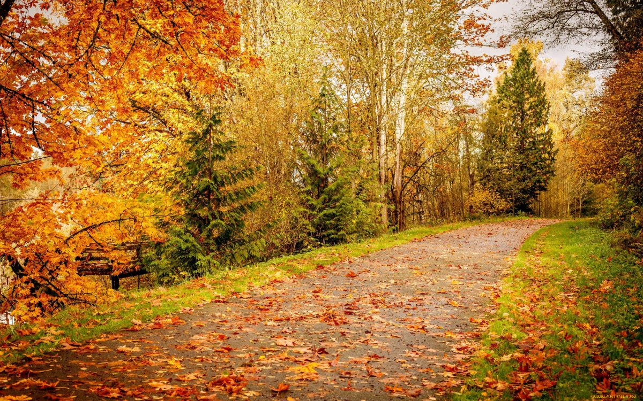

(наглядный материал: осенний парк). Посмотрите, какая Осень художница! Она без красок и без кисточки раскрасила деревья в разные цвета! Вы видите, какие красочные листочки на деревьях? Дается время, чтобы дети высказали свои эмоции, порадовались.

III Итог занятия

Воспитатель: Дорогие ребята, сегодня мы узнали какая добрая Осень, она нам подарила столько разных овощей и фруктов! И еще она умеет раскрашивать листочки в разные цвета (детям предложено задание, чтобы по дороге домой они с родителями собрали разноцветные листочки и сделали букет)!

Конспект по рисованию с детьми второй младшей группы

«Яблоки для ежат».

Цель: развитие у детей способности передавать в изображении яблоки.

Задачи:

Формировать представление детей о круглой форме предметов.

Продолжать учить детей накладывать штрихи в соответствии с формой, в одном направлении, не выходя за края, регулируя силу нажима.

Развивать навыки рисования карандашом.

Обогащать представление детей о цвете.

Воспитывать интерес к рисованию.

Материал: мольберт, на котором изображен ежик с не раскрашенными яблоками, игрушка - еж, наборное полотно с изображением ежей, цветные карандаши (красный, зеленый, желтый).

Ход НОД

Воспитатель приносит корзинку и говорит: «Ребятки, слышите, какой-то шум, кто-то спрятался в корзине. Хотите узнать, кто это?

Воспитатель: У меня, как и у елки, на спине растут иголки,

Только с виду я колючий, а вообще-то я добрючий,

Ну, очень добрый ежик!

– Ребятки кто это? (Дети отгадывают).

Воспитатель показывает игрушку. Ежик здоровается и говорит: «Дети, больше всего я люблю яблоки. А вы знаете, какие они бывают? (Предполагаемые ответы детей: красные, желтые, вкусные, круглые, сладкие и кисленькие, как витамины).

Воспитатель: «Правильно! Сегодня я пришел к вам не один, а с ежатами. Вот они. (Воспитатель показывает силуэты ежей). Им тоже хочется яблок».

- Ребята, угостим ежат спелыми яблочками.

- Посмотрите, что это? Какого они цвета? (Ответы детей).

– Это яблоко красное, а вот посмотрите на другое яблоко. Какого оно цвета? (Дети отвечают).

– Да, это яблоко зеленое. А есть яблочки желтые и с красным бочком. Вот такие разные по цвету бывают яблоки. Но все они, как видите, имеют круглую форму.

– Посмотрите, у меня есть три мешочка. В каждом лежит по одному фрукту. Найдите тот мешочек, в котором лежит яблоко.

Воспитатель предлагает детям на ощупь определить, в каком из трёх мешочков лежит яблоко. В мешочках лежат - яблоко, банан, груша.

Физминутка:

Хитрый ежик – чудачек

Сшил короткий пиджачок.

Сто иголок на груди,

Сто иголок позади.

Ходит еж в саду по травке

Натыкает на булавки:

Грушу, сливу, всякий плод,

Что под деревом найдет

И с подарочком богатым

Возвращается к ежатам.

Воспитатель обращает внимание детей на образец, на котором одно яблоко закрашено, а другое нет.

– Посмотрите, у ежика одно яблочко уже поспело, его можно есть. А другое еще не поспело. Поможем ежику. Я беру карандаш тремя пальчиками и раскрашиваю его полностью, чтобы оно было сочным и спелым. Посмотрите, карандаш у меня не забегает за края яблочка, рисую прямо, ровно, ярко.

Далее воспитатель предлагает детям заштриховать яблоки для ежат. В процессе выполнения задания подчеркивает: чтобы яблоки были спелыми, сочными, сладкими и вкусными, рисовать надо в одном направлении, с одинаковой силой нажима на карандаш; наносить штрихи близко друг к другу.

Рисунки детей выставляются на стенде.

– Ах, какие яблоки мы нарисовали: круглые, румяные. Ежата говорят вам: «Спасибо за яблочки!»

Яблоко спелое, красное, сладкое,

Яблоко хрусткое, с кожицей гладкою.

Яблоко я пополам разломлю,

Яблоко с другом своим разделю.

Конспект занятия по лепке во второй младшей группе:

«Фрукты и овощи для игрушек».

Цель: Вызвать интерес к лепке овощей и фруктов. Побуждать понятно для окружающих передавать форму, строение, характерные детали известных детям фруктов и овощей, использовать стеку.

Материал: Пластилин, кленки на стол, тарелки для вылепленных изделий для каждого ребенка.

Ход занятия:

Педагог рассказывает детям, как игрушки обрадовались мячам, которые они для них слепили на предыдущем занятии, и с удовольствием играют с ними.

Но возникли новые трудности: закончились витамины, которые дети вылепили осенью, а свежих фруктов и овощей у них нет. И игрушки вновь обращаются за помощью.

Получив согласие детей помочь игрушкам, педагог предлагает каждому из них, вспомнить, какие фрукты и овощи они больше всего любят, и слепить их.

Общий показ приемов лепки не осуществляется, так как каждый ребенок изображает тот фрукт или овощ, который он знает и любит и хотел бы слепить для своей любимой игрушки. По ходу занятия педагог оказывает индивидуальную помощь. Например все лепят и только Леша никак не может приступить к делу. Из разговора с ребенком выясняется, что он хочет слепить банан, но не знает, как это можно сделать. Педагог приходит на помощь малышу, предлагает вспомнить, как выглядит банан, или показывает картинку с ее изображением. В процессе восприятия обращает внимание на особенности формы фрукта. И если ребенок сам не поймет, как передать эту форму в лепке, то показывает ему приемы лепки.

По окончании работы дети «угощают» игрушки фруктами и овощами.

Конспект занятия по аппликации для второй младшей группы «Консервируем овощи».

Программное содержание: Учить наклеивать овощи в хаотичном порядке так чтобы они друг с другом не соприкасались. Закреплять навыки аккуратности. Воспитывать интерес к содержанию аппликации.

Материалы и оборудование: Иллюстрация консервированных овощей, муляжи овощей (огурец, помидор, вырезанные банки из белого картона на каждого ребенка, вырезанные овощи из цветной бумаги**,** клей.

Ход занятия:

Воспитатель: Закончилось лето. И в наших огородах созрело много разных овощей. Так вот, сегодня мы с вами отправимся в огород и будем собирать овощи. Ну что поехали? (да)

(Дети собирают овощи с пола в корзинки.) Смотрите, сколько овощей мы собрали, но все съесть мы не можем. Куда и кому мы отнесем оставшиеся овощи(маме домой). Правильно мамам домой, а что же делают дома мамы, если у них остаются овощи? Они их консервируют, чтобы зимой кушать соленые и маринованные помидоры и огурцы.

Воспитатель: Вот сегодня мы будем помогать нашим мамам консервировать овощи.

У каждого из вас на тарелочках  лежат овощи, давайте мы с вами их назовем (дети называют овощи). Правильно молодцы! А что еще лежит у вас на столе (банка). Вот в этих банках мы будем консервировать наши овощи. Но перед тем как мы начнем работу, давайте мы с вами разомнем наши ручки.

Физкультминутка «Вот они какие, ручки небольшие».

Ну вот мы с вами размяли наши руки и можем приступать к работе. Смотрите как делаю я и повторяйте за мной: сначала я беру один овощ смазываю его и приклеиваю его к банке, потом следящий и т. д. Воспитатель: Ах, какие детки наши молодцы, какие помощники растут у мам! Вот сколькоовощей мы законсервировали. А какие овощи мы с вами клеили? (ответы детей). А какие цветов были наши овощи? (ответы детей) Молодцы.

Воспитатель: Ну а сейчас мы с вами устроим выставку наших баночек, пусть наши мамы полюбуются, как мы им помогли.